車行六百哩 陳思永

從 S 城到密州西部 B 城，車行約六百哩。此行目的是參加一家庭聚會，地點選在 B 城附近密林之中，正是霜葉乍紅時。出發前兩天與妻飛抵 S 城，等候兩百哩外兒子
一家三口開車前來，會齊後一道續行前往。

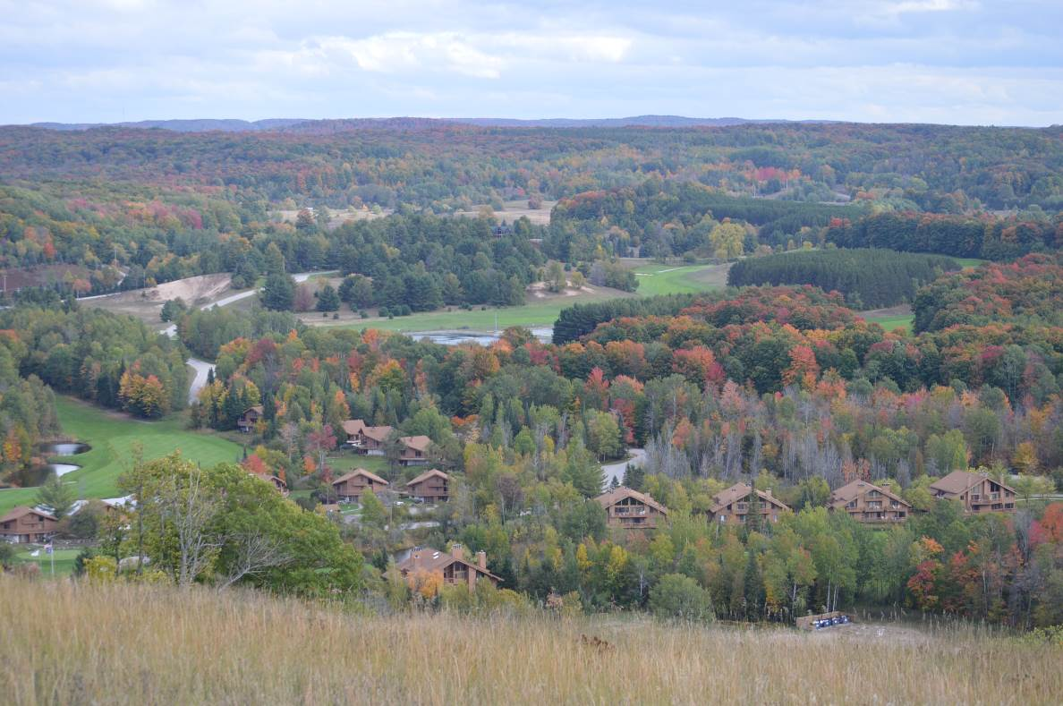

沒料到的是，離家前不久懷疑感染上了Shingles，病初感覺無恙，但後來情況急轉，於是在灣區登機前一天就地尋醫，並在心理上作最壞打算。醫生證實確為 Shingles，
告以並無大礙，只要本人經得起疼痛，不至影響旅行。最記掛的是病傳染，醫生說除非直接碰觸到患者的水泡，否則絕對不會傳染；兒媳恨不得要我從他那兒取得書面聲明，無奈老父難以從命。幾經權衡，決定成行；聚會一年多前已計劃妥當，不去的話，必成遺憾。

孫女兒今年兩歲，四十年前兒子也是這歲數。一路車行，想起今日之長途跋涉，與四十年前有什麼不同？結果越想越多，乃興起寫這篇小文的念頭。

首先就想到時隔四十年客觀環境之不同。當年兩歲幼兒的父親，月入區區三百大洋，正在研究所掙扎，被論文搞得焦頭爛額。四十年後當時的幼兒，已在環保律師界任職
18年，因為晚婚，如今獨生女才兩歲，而經濟狀況較之昔日老父，可謂天壤之別。

四十年前旅行，因大人時間有限，六百哩行程往往一口氣完成，甚至被逼的整夜開車，完全沒把幼兒的起居作息列入考慮。現在不成，孫女兒的生活習慣不能更動，大人們安排一切得循此原則。所以六百哩的行程走了兩天兩夜，而過夜住處的規格，非僅暫宿一宵而已；四十年前投宿過的 Motel 6，收費是名符其實的每夜六元。

當年開車帶著幼兒旅行，一部龜殼車容納一家三口綽綽有餘；他的行李簡單，準備起來，絲毫不費周章。現在一部七座小型客車（Mini-van），到 S 城接老父母時，空間
被塞得密實，只留下兩張空椅，而後窗視線已遭阻擋。不猜也想得到，車內所裝主要是孫女兒的東西，泰半當年未曾見過，再不就大大地換了模樣，部份物品在老人家眼裡，則屬可有可無。

長途旅行，當年以自備食物裹腹，再不就在路旁速食店解決。這回老父在睡眼惺忪中醒來，發現車子正在鬧街中盤旋，一問之下，原來正前往 Grand Rapids 城裡一家“有
名的”三文治店；店名在幾十哩外由智慧手機搜索而來。結果不過爾爾；老父識相，緘默未語，以免掃興。

大小五口局限於一車之內，又有這麼長的時間，猛地警覺，自兒子成家後，這還是首次；以往相聚，來去匆匆，多半還有外人，談話難以深入。聆聽小倆口隨意漫談公事和家事，細細咀嚼之下，發現收穫比向大人「稟告」者猶多；他們和小孫女之間的言談和互動，使大人益發相信，現在的育兒之道，與四十年前那一代留學生之間的「閉門造車」已大相逕庭。

再一動念，四十年前妻與我雙親俱全，而今依然有幸能與 95 高齡岳父互為依伴。
日前台北 P 君語我：「長江後浪推前浪，前浪消隱沙灘上。」豈不宜乎？

2014. 10. 10 密州旅次

